附件1：
《科技项目成果简介》参考模板
项目名称 | 绿色建筑垂直绿化关键技术研究
项目来源 | 2015年住房和城乡建设部科技计划项目
项目主持人 | 王XX | 联系电话 |  | 136XXXXXXXX
结题时间 | 2017年12月 | 鉴定等级 |  | 国内领先
项目简介（500字左右） | 垂直绿化（CJJ/T236-2015）是利用植物材料对建筑物或构筑物的墙面及立面进行绿化和美化。垂直绿化不占建筑平面空间，是立体绿化的一种重要构造形式。  垂直绿化植物幕墙结合所处区域的地理、环境气候条件、建筑物高度、建筑立面朝向、外立面形状、设计重要性和使用功能等要求，解决植物幕墙承载体系构造、绿化模块构造、幕墙防水构造、排水系统构造、幕墙系统与绿化模块之间的连接构造、幕墙的构造节点大样等关键技术要点，形成模块集成条件下的垂直绿化幕墙施工技术工艺和施工工法，满足绿色建筑垂直绿化模块化、集成化、拼装快速化的设计施工需要。  项目获得授权发明专利“垂直绿化植物幕墙施工工法（201410755026.7）”以及垂直绿化植被幕墙结构、带遮阳的悬挑一体化植物槽结构、铺贴植被墙结构、无土植物墙结构、悬桁式阳台植生腔体结构、种植槽和花架集成结构等垂直绿化系统做法方面的实用新型专利多项。研发成果考虑气候环境、植物生长周期与条件、植物墙系统和植物选择与建筑的适应性等，涉及到结构支撑系统、栽培介质、植物配置、灌溉系统、维护系统等，包括建筑、结构、景观园艺、给排水、装饰、材料、施工、节能、管理、安全等诸多领域知识，目标是营造景观优美、生态自然、低碳节水、节能减排的绿化装置，为垂直绿化产业发展提供技术支撑和服务。
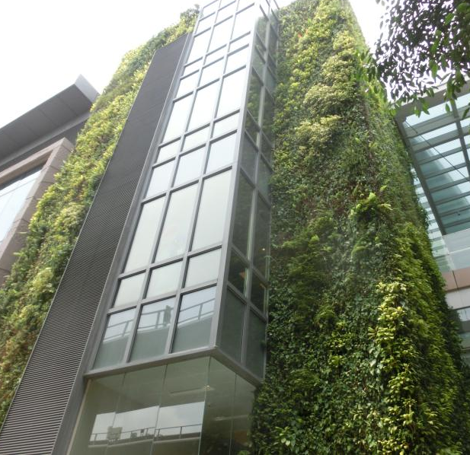 |  |  | 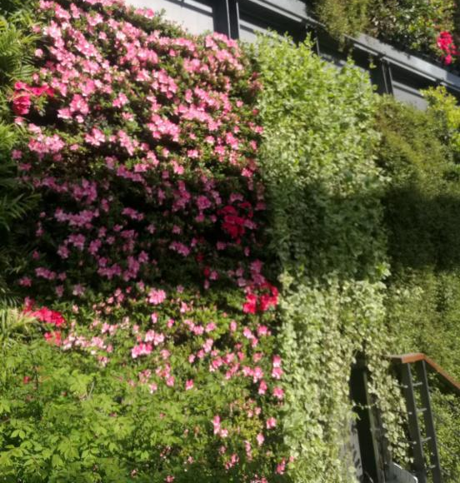
图1 垂直绿化幕墙与玻璃幕墙组合 |  |  | 图2 建筑外墙垂直绿化表现方式

